Лабораторная работа №4
Основы программирования на Python
Вариант 2. Сотрудники

- Цель работы
Получить практические навыки использования функциональных возможностей языка Python для обработки коллекций данных и построения последовательностей. В процессе выполнения лабораторной работы необходимо освоить:
- функции как объекты первого класса;
- функции высшего порядка;
- анонимные функции lambda;
- функции map(), filter(), reduce();
- функцию sorted() с ключом;
- функции any() и all();
- list / set / dict comprehensions;
- генераторы и оператор yield;
- итераторы, функции iter() и next();
- ленивые вычисления;
- создание собственных итераторов.
- Постановка индивидуального задания
Вариант 2. Сотрудники. Разработать консольное приложение для функциональной обработки коллекции объектов сотрудников (на основе предметной области «Сотрудники компании» из лабораторной работы №3). Приложение должно демонстрировать активное использование функций высшего порядка, анонимных лямбда-выражений, встроенных средств фильтрации и отображения (map, filter, reduce), генераторных выражений, ленивых вычислений (yield), а также пользовательских итераторов.

3. Краткие теоретические сведения
- Функции первого класса: В Python функции могут сохраняться в переменные, передаваться в качестве аргументов другим функциям и возвращаться из них.
- Функции высшего порядка: Функции, принимающие другие функции в качестве аргументов или возвращающие их (например, map(), filter(), sorted()).
- Анонимные функции (lambda): Короткие функции без имени, используемые локально, чаще всего внутри функций высшего порядка.
- Генераторы и итераторы: Позволяют выполнять ленивые вычисления, выдавая элементы по одному с помощью ключевого слова yield, что значительно экономит оперативную память при работе с большими последовательностями.

4. Исходный код программы

Файл models.py
Содержит классы предметной области (базовый класс Employee и производные Developer, Manager) с инкапсуляцией зарплаты через свойства:
class Employee: #Базовый класс сотрудника
def __init__(self, name, department, position, salary):
self.name = name
self.department = department
self.position = position
self._salary = salary
@property
def salary(self):
return self._salary
@salary.setter
def salary(self, value):
if value < 0:
raise ValueError("Зарплата не может быть отрицательной")
self._salary = value
def __str__(self):
return (f"{self.name} | {self.department} | "
f"{self.position} | {self.salary:.2f} руб.")
class Developer(Employee): #Класс разработчика
def __init__(self, name, department, salary, language, projects_count):
super().__init__(name, department, "Разработчик", salary)
self.language = language
self.projects_count = projects_count
def __str__(self):
return (f"{self.name} | {self.department} | Разработчик | "
f"{self.language} | проектов: {self.projects_count} | "
f"{self.salary:.2f} руб.")
class Manager(Employee): #Класс менеджера
def __init__(self, name, department, salary, subordinates_count):
super().__init__(name, department, "Менеджер", salary)
self.subordinates_count = subordinates_count
def __str__(self):
return (f"{self.name} | {self.department} | Менеджер | "
f"подчинённых: {self.subordinates_count} | "
f"{self.salary:.2f} руб.")

Файл operations.py
Реализует функциональные алгоритмы обработки коллекций с использованием filter, map, reduce, sorted, а также comprehensions, any и all:
from functools import reduce
def filter_objects(objects, predicate): #Функция высшего порядка: фильтрация по предикату
return list(filter(predicate, objects))
def transform_objects(objects, operation): #Функция высшего порядка: преобразование объектов
return list(map(operation, objects))
def sort_objects(objects, key_function, reverse=False): #Сортировка с функцией-ключом
return sorted(objects, key=key_function, reverse=reverse)
def get_positions(objects): #Список уникальных должностей (comprehension + set)
return sorted({obj.position for obj in objects})
def find_highest_paid(objects): #Поиск самого высокооплачиваемого через reduce
if not objects:
return None
return reduce(
lambda a, b: a if a.salary > b.salary else b,
objects
)
def has_department(objects, department): #Проверка наличия сотрудников отдела (any)
return any(
obj.department.lower() == department.lower()
for obj in objects
)
def all_salaries_positive(objects): #Проверка, что все зарплаты положительные (all)
return all(obj.salary > 0 for obj in objects)
def total_salary(objects): #Общая сумма зарплат через reduce
if not objects:
return 0
return reduce(lambda a, b: a + b.salary, objects, 0)
def average_salary(objects): #Средняя зарплата
if not objects:
return 0
return total_salary(objects) / len(objects)
def salary_dict(objects): #Dict comprehension: имя → зарплата
return {obj.name: obj.salary for obj in objects}

Файл generators.py
Содержит функции-генераторы с оператором yield и собственный пользовательский итератор EmployeeIterator:
def employees_by_department(objects, department): #Генератор сотрудников выбранного отдела
for obj in objects:
if obj.department.lower() == department.lower():
yield obj
def high_salary_employees(objects, min_salary): #Генератор сотрудников с зарплатой выше заданной
for obj in objects:
if obj.salary >= min_salary:
yield obj
def salary_generator(objects): #Генератор только зарплат
for obj in objects:
yield obj.salary
class EmployeeIterator: #Собственный итератор по сотрудникам
def __init__(self, objects):
self.objects = objects
self.index = 0
def __iter__(self):
return self
def __next__(self):
if self.index >= len(self.objects):
raise StopIteration
emp = self.objects[self.index]
self.index += 1
return emp

Файл main.py
Обеспечивает интерактивное консольное меню и интеграцию всех функциональных модулей:
from models import Developer, Manager
from operations import (
filter_objects,
transform_objects,
sort_objects,
get_positions,
find_highest_paid,
has_department,
all_salaries_positive,
total_salary,
average_salary,
salary_dict
)
from generators import (
employees_by_department,
high_salary_employees,
salary_generator,
EmployeeIterator
)
def input_float(prompt): #Безопасный ввод числа
while True:
try:
return float(input(prompt))
except ValueError:
print("Ошибка: введите число")
def show_all(employees): #Вывод всех сотрудников
if not employees:
print("Список пуст")
return
for i, emp in enumerate(employees, 1):
print(f"{i}. {emp}")
def main(): # Коллекция объектов (не менее 3 экземпляров)
employees = [
Developer("Иванов Иван", "IT", 85000, "Python", 3),
Developer("Петров Пётр", "IT", 70000, "Java", 2),
Manager("Сидорова Анна", "Продажи", 115000, 5),
Manager("Козлов Дмитрий", "IT", 95000, 3),
Developer("Смирнова Ольга", "Маркетинг", 65000, "JavaScript", 1),
]
while True:
print("\n" + "=" * 50)
print("ФУНКЦИОНАЛЬНАЯ ОБРАБОТКА СОТРУДНИКОВ")
print("=" * 50)
print("1. Показать всех сотрудников")
print("2. Фильтр по зарплате")
print("3. Список должностей")
print("4. Сортировка по зарплате")
print("5. Самый высокооплачиваемый")
print("6. Проверка наличия отдела")
print("7. Сотрудники выбранного отдела")
print("8. Зарплаты сотрудников")
print("9. Статистика")
print("0. Выход")
print("=" * 50)
choice = input("Выберите действие: ")
if choice == "1":
show_all(employees)
elif choice == "2":
min_s = input_float("Минимальная зарплата: ")
max_s = input_float("Максимальная зарплата: ")
result = filter_objects(
employees,
lambda e: min_s <= e.salary <= max_s
)
show_all(result)
elif choice == "3":
positions = get_positions(employees)
print(f"\nУникальные должности ({len(positions)}):")
for p in positions:
print(f" - {p}")
elif choice == "4":
order = input("По возрастанию (1) / убыванию (2)? ")
reverse = (order == "2")
# функция высшего порядка с lambda
result = sort_objects(
employees,
key_function=lambda e: e.salary,
reverse=reverse
)
show_all(result)
elif choice == "5":
best = find_highest_paid(employees)
if best:
print(f"\nСамый высокооплачиваемый:")
print(f" {best}")
elif choice == "6":
dept = input("Введите отдел: ")
if has_department(employees, dept):
print(f"Сотрудники отдела '{dept}' есть")
else:
print(f"Сотрудников отдела '{dept}' нет")
if all_salaries_positive(employees):
print("Все зарплаты положительные")
else:
print("Есть отрицательные зарплаты")
elif choice == "7":
dept = input("Введите отдел для генератора: ")
print(f"\nСотрудники отдела '{dept}' (генератор):")
found = False
for emp in employees_by_department(employees, dept):
print(f" {emp}")
found = True
if not found:
print(" Не найдено")
elif choice == "8":
print("\nЗарплаты:")
for s in salary_generator(employees):
print(f" {s:.2f} руб.")
print("\nВсе сотрудники:")
for emp in EmployeeIterator(employees):
print(f" {emp.name}")
elif choice == "9":
print("\n" + "=" * 40)
print("СТАТИСТИКА")
print("=" * 40)
print(f"Всего сотрудников: {len(employees)}")
print(f"Общий фонд: {total_salary(employees):.2f} руб.")
print(f"Средняя зарплата: {average_salary(employees):.2f} руб.")
print("\nСловарь имя → зарплата:")
for name, sal in salary_dict(employees).items():
print(f" {name}: {sal:.2f} руб.")
elif choice == "0":
print("Программа завершена")
break
else:
print("Ошибка: выберите пункт из меню")
if __name__ == "__main__":
main()

5. Пример работы программы

Шаг 1. Главное меню программы (Пункт 1)
При запуске скрипта на экран выводится структурированное интерактивное меню функциональной обработки данных (Рисунок 1).
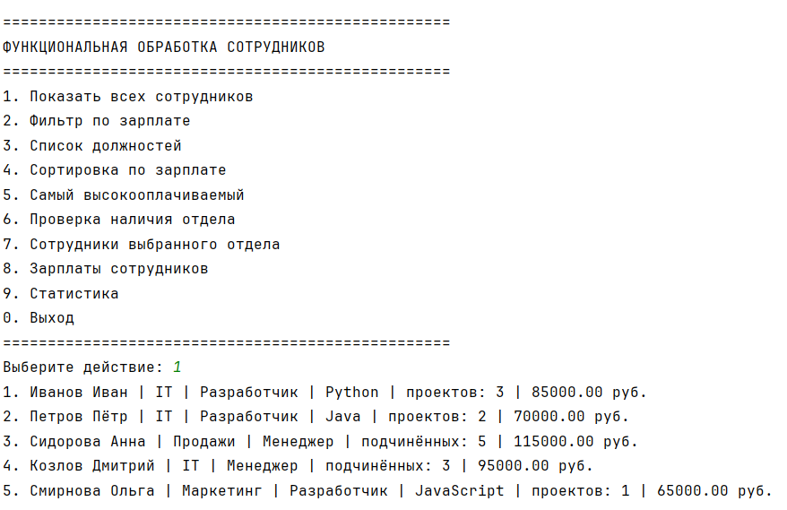
Рисунок 1 – Главное меню функционального приложения
Шаг 2. Фильтрация данных по диапазону зарплат (Пункт 2)
Демонстрируется работа функции высшего порядка filter() совместно с анонимной лямбда-функцией (Рисунок 2).
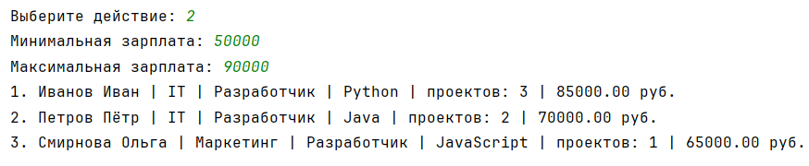
Рисунок 2 – Фильтрация объектов с помощью lambda-предиката

Шаг 3. Сортировка объектов (Пункт 4)
Использование функции sorted() с указанием ключа сортировки по размеру заработной платы (Рисунок 3).
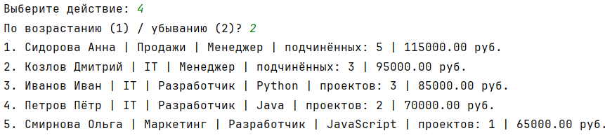
Рисунок 3 – Сортировка списка сотрудников по зарплате
Шаг 4. Проверка условий с any() и all() (Пункт 6)
Выполнение логических проверок наличия сотрудников в отделе и положительного значения всех зарплат (Рисунок 4).
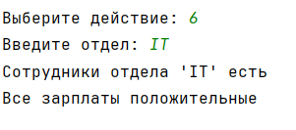
Рисунок 4 – Проверка условий с использованием функций any() и all()

Шаг 5. Работа генератора и собственного итератора (Пункты 7, 8)
Последовательный ленивый обвод данных с помощью функции-генератора с оператором yield и пользовательского класса итератора EmployeeIterator (Рисунок 5).
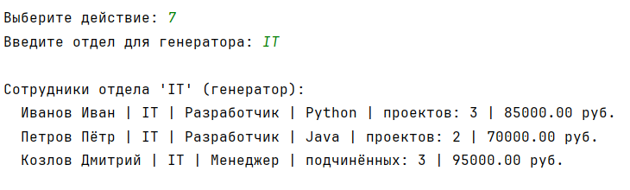

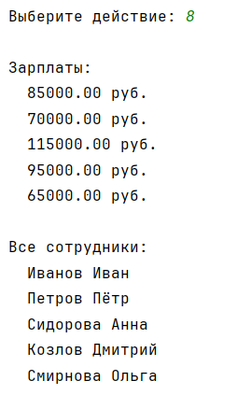
Рисунок 5 – Использование генераторов и пользовательского итератора
Шаг 6. Аналитическая статистика и словарь (Пункт 9)
Расчет сводных показателей через reduce и формирование словаря с использованием dict comprehension (Рисунок 6).
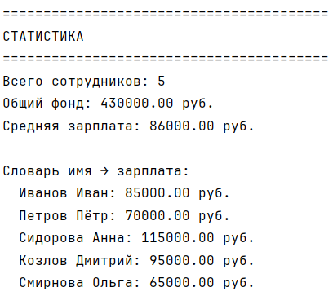
Рисунок 6 – Вывод аналитической статистики и словарного представления

6. Результаты тестирования
• Тест 1 (Функции высшего порядка): Успешно проверена передача функций в качестве параметров в методы filter_objects, transform_objects и sort_objects.
• Тест 2 (Лямбда-функции): Анонимные функции корректно отрабатывают при определении предикатов фильтрации и ключей сортировки.
• Тест 3 (Генераторы и итераторы): Функции с оператором yield выдают значения порционно без предварительного создания громоздких промежуточных списков. Класс EmployeeIterator корректно реализует протокол итератора (__iter__, __next__) с корректной обработкой исключения StopIteration.
• Тест 4 (Встроенные функции collections/aggregates): Функции any(), all(), а также свертка через reduce() выполняют корректные логические и арифметические вычисления над коллекцией.

7. Вывод
В ходе выполнения лабораторной работы были успешно освоены функциональные возможности языка Python. Были применены функции первого класса, функции высшего порядка (map, filter, sorted), анонимные lambda-выражения, а также механизмы ленивых вычислений через генераторы (yield) и собственные итераторы. Разработанная модульная структура позволяет эффективно и компактно обрабатывать коллекции объектов предметной области в функциональном стиле.

